LAPORAN SINGKAT
SISTEM CATATAN PROYEK SISWA RPL

Disusun untuk memenuhi tugas Praktik Web Teknologi
Studi Kasus 4 - CRUD Proyek Siswa Berdasarkan User Login

Disusun Oleh:
Nama: Syahrul Bachri
Kelas: XI RPL 2

SMKN 1 SUBANG
A. NAMA PROJECT
Sistem Catatan Proyek Siswa RPL

B. TEKNOLOGI YANG DIGUNAKAN
1. Backend : PHP (Laravel 11)
2. Database : MySQL/MariaDB
3. Frontend : Bootstrap 5, Bootstrap Icons
4. Web Server : Laragon
5. Tools : Visual Studio Code, phpMyAdmin, Git
6. Library : DomPDF (barryvdh/laravel-dompdf)

C. FITUR YANG SELESAI DIBUAT
1. Register dan Login
- Form register dengan validasi email unik
- Password disimpan menggunakan hash/enkripsi
- Login menggunakan session
- Logout menghapus session

2. Dashboard
- Menampilkan nama siswa yang login
- Total proyek milik siswa login
- Total proyek berstatus perencanaan
- Total proyek berstatus proses/revisi
- Total proyek berstatus selesai
- 5 data proyek terbaru

3. CRUD Data Proyek
- Tambah proyek (nama, jenis, teknologi, deskripsi, status, tanggal)
- Tampil daftar proyek milik siswa login
- Edit proyek
- Hapus proyek dengan konfirmasi

4. Filter Data Berdasarkan User Login
- Setiap query menggunakan WHERE user_id = session_user
- User A hanya melihat data milik User A
- User B hanya melihat data milik User B

5. Keamanan Akses
- Validasi user_id pada edit, update, dan delete
- User tidak dapat mengakses data milik user lain
- Pesan error jika tidak memiliki akses

6. Laporan
- Halaman laporan proyek milik siswa login
- Tampilan nama siswa, tanggal cetak, dan data proyek
- Tombol cetak/download PDF
- Format tanggal Bahasa Indonesia

7. UI/UX
- Tampilan rapi menggunakan Bootstrap 5
- Navbar konsisten di semua halaman
- Responsive (laptop dan mobile)
- Card untuk dashboard, table untuk data

D. STRUKTUR DATABASE
1. Tabel users
- id (INT, PRIMARY KEY, AUTO_INCREMENT)
- name (VARCHAR 100)
- email (VARCHAR 100, UNIQUE)
- password (VARCHAR 255, HASH)
- created_at (TIMESTAMP)
- updated_at (TIMESTAMP)

2. Tabel proyek
- id (INT, PRIMARY KEY, AUTO_INCREMENT)
- user_id (INT, FOREIGN KEY → users.id)
- nama_proyek (VARCHAR 100)
- jenis_proyek (VARCHAR 100)
- teknologi (VARCHAR 100)
- deskripsi (TEXT)
- status_proyek (VARCHAR 50)
- tanggal_mulai (DATE)
- tanggal_selesai (DATE)
- created_at (TIMESTAMP)
- updated_at (TIMESTAMP)

E. AKUN LOGIN TESTING
Akun 1:
- Email : syahrulbachri6@gmail.com
- Password : sb211221
- Nama : Syahrul Bachri

Akun 2:
- Email : panduars21@gmail.com
- Password : pandu212121
- Nama : Pandu Arsy Muznillah Permana

F. CARA MENJALANKAN APLIKASI
1. Copy folder project ke htdocs XAMPP atau ke www LARAGON
2. Buat database "catatan_proyek_rpl" di phpMyAdmin
3. Import file database.sql
4. Konfigurasi .env (DB_DATABASE, DB_USERNAME, DB_PASSWORD)
5. Jalankan "composer install" (jika menggunakan Laravel)
6. Akses http://localhost/catatan_proyek_rpl

G. KENDALA YANG DIHADAPI
1. Kendala: Tabel laporan terpotong saat dicetak
Solusi: Menggunakan CSS @media print dengan table-layout: fixed

H. SCREENSHOT APLIKASI
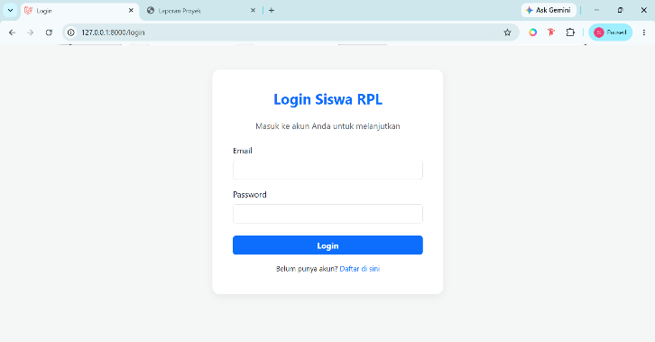
1. Halaman Login

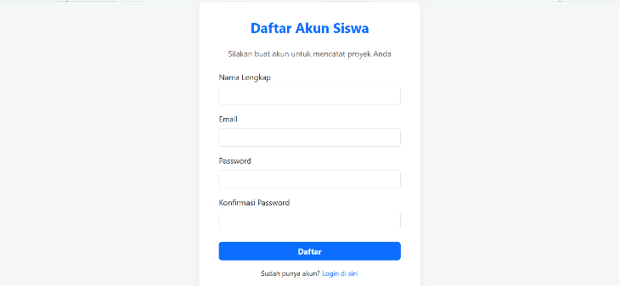
2. Halaman Register

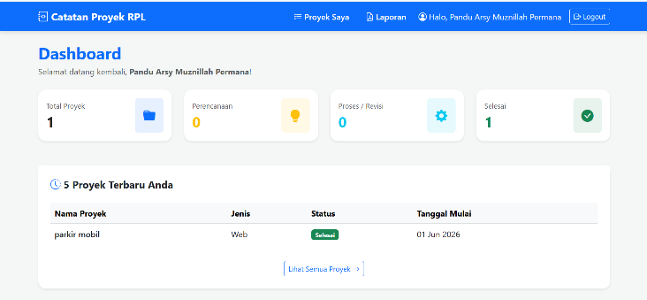
3. Dashboard

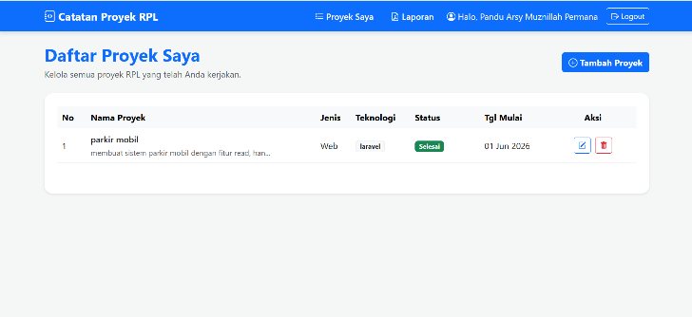
4. Daftar Proyek

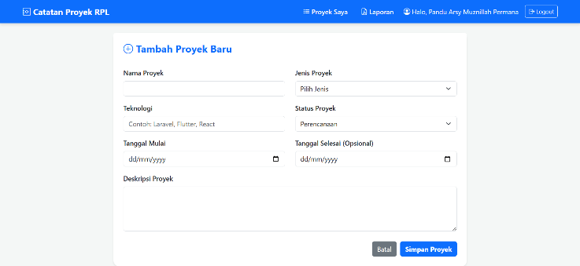
5. Form Tambah Proyek

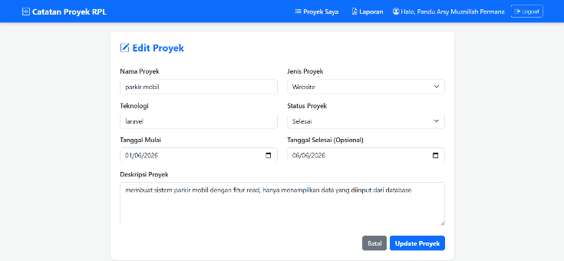
6. Form Edit Proyek

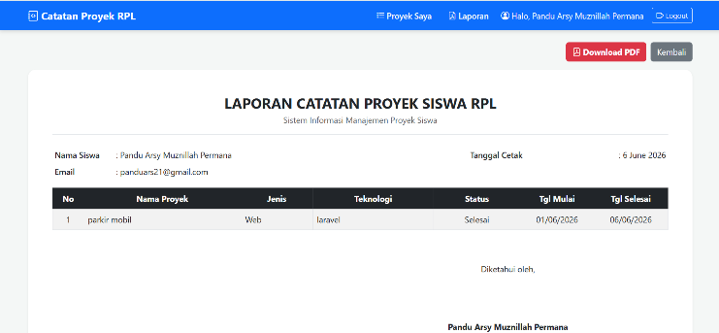
7. Halaman Laporan

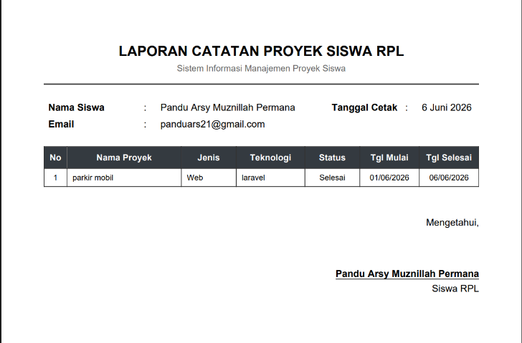
8. Hasil Cetak PDF

I. PENUTUP
Demikian laporan singkat ini disusun. Aplikasi Sistem Catatan Proyek
Siswa RPL telah selesai dibuat dengan fitur lengkap sesuai studi kasus.
Semua fitur telah diuji dan berjalan dengan baik.

Subang, 6 Juni 2026

Syahrul Bachri

